**INSTITUTO TECNOLOGICO DE TEPIC**



**“LABORATORIO DE APLICACIONES PARA DISPOSITIVOS MOVILES”**

**UNIDAD 4**

**Practica 3. Explicación de Servicio SMS.**

**Carrera:** Ingeniería en Sistemas Computacionales

**Nombre del Alumno:** Ramirez Silvestre Edgar Fabian

**Numero de Control:** 16400983

**Grupo:** 5B

**Nombre del Docente:**  Castillo Valtierra Sergio Benigno

**Fecha:** 30 de mayo del 2020

**Lugar:** Tepic, Nayarit

**CONTENIDO**

TABLA DE ILUSTRACIONES 2

SERVICIO SMS DE CELULARES 3

ESTRUCTURA DE LA APLICACIÓN 3

DESPUES DE LA INSTALACIÓN 3

SINTAXIS DE USO 6

IMPLEMENTACION DEL SERVICIO 7

## TABLA DE ILUSTRACIONES

Ilustración 1: Permisos 4

Ilustración 2: Interfaz principal de la aplicación 4

Ilustración 3: Registro de un celular 5

Ilustración 4: Registro de múltiples celulares 5

Ilustración 5: Eliminar un celular 6

Ilustración 6: Error de sintaxis 6

Ilustración 7: Error de precio y/o marca 7

Ilustración 8: Etiqueta mensaje recibido. 8

# SERVICIO SMS DE CELULARES

## ESTRUCTURA DE LA APLICACIÓN

El objetivo principal de mi aplicación es el proveer un servicio de SMS que permite el registro de celulares guardando su información mediante el manejador de base de datos SQLite. La tabla que efectúa esta acción se llama CELULAR y su estructura es la siguiente:

|  |  |
| --- | --- |
| **Nombre del campo** | **Tipo de dato** |
| ID | INTEGER AUTOINCREMENT |
| MARCA | VARCHAR(100) |
| MODELO | VARCHAR(100) |
| PRECIO | DOUBLE |

Tabla I: Estructura tabla CELULAR

Así como guarda todos los celulares deseados mediante esta tabla, también cuenta con otra tabla auxiliar llamada ENTRANTES cuyo objetivo es registras los mensajes recibidos en el celular que ejecuto la aplicación. Con lo cual dicha tabla tiene la siguiente estructura:

|  |  |
| --- | --- |
| **Nombre del campo** | **Tipo de dato** |
| NUMERO | VARCHAR(200) |
| MENSAJE | VARCHAR(2000) |
| CONTESTADO | CHAR(1) |

Tabla II: Estructura tabla ENTRANTES

Cabe mencionar que la aplicación cuenta con una clase HILO, la cual se encuentra llamando constantemente a la función de enviarSMS. Y a su vez también otra clase denominada SmsReceiver la cual permite hacer los registros en la tabla entrante cada que se reciba un mensaje.

## DESPUES DE LA INSTALACIÓN

Una vez compilada e instalada en el dispositivo móvil que va a fungir como servidor para dicho servicio de mensajes. Lo primero que requiere la aplicación y nos va a solicitar son los permisos.

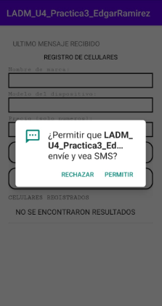

Ilustración 1: Permisos

Es obligatorio su concesión ya que de no ser así pues el servicio no funcionaria. Entonces una vez otorgados dichos permisos nos encontraremos con la siguiente interfaz principal de la aplicación.

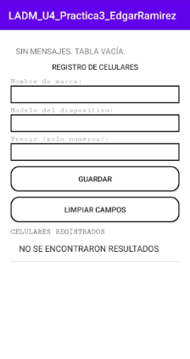

Como se puede observar consta de lo siguiente; primero tenemos una etiqueta la cual muestra el mensaje mas actual recibido a la tabla ENTRANTES cuando la presionamos. Con lo cual se pudiera decir que muestra lo mas reciente recibido por el servicio.

Posteriormente se encuentra el sector donde se verán dados de alta los celulares, tiene la etiqueta con el mensaje “REGISTRO DE CELULARES”, seguido de los campos necesarios a llenar para registrar un celular.

Para lo cual si deseamos hacer el registro de uno tenemos que llenar los campos con los datos que deseamos para posteriormente presionar el botón de GUARDAR. En dado de que nos equivocamos y queremos poner otros datos cuenta con la opción de LIMPIAR CAMPOS que lo único que hace es poner en blanco dichos espacios.

Ilustración 2: Interfaz principal de la aplicación

Por último, en la parte más baja se encuentra el elemento de una lista la cual nos muestra todos los registros que hemos ido guardando.

Pasamos a un ejemplo del registro de celulares mediante la aplicación entonces en mi caso voy a dar de alta 3 celulares de la misma marca, pero con diferente precio y modelo.

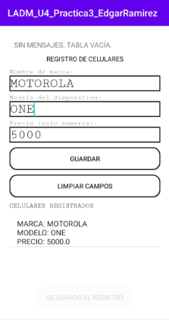

Entonces como les decía, debemos de llenar los 3 campos obligatorios para poder guardar el celular. Con lo cual en este caso yo decidí registrar el primer celular como un mototola one con un precio de 5000. Para después pasar a presionar el botón de guardar y ahora si completar el registro en nuestra tabla CELULAR.

Confirmando dicha información gracias a la lista que se encuentra en la parte de abajo la cual extrae dicha información de la base de datos y nos las muestra automáticamente después de guardar o borrar un registro se actualiza esta misma.

También se puede observar que la etiqueta inicial se encuentra vacía ya que aun no hemos solicitado el servicio, apenas estamos registrando a los celulares para posteriormente hacer eso.

Ilustración 3: Registro de un celular

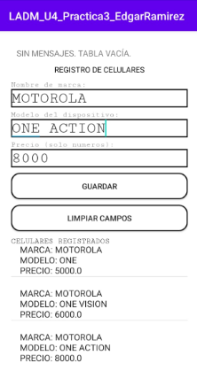

Hacemos exactamente lo mismo para el número de registro que deseamos tenga nuestra aplicación. En mi caso como les había mencionado voy a dar de alta 3 celulares que sean de la misma marca “MOTOROLA” pero con distinto modelo y precio para cuando se solicite el servicio notemos la diferencia entre cada consulta.

Ahora sí, no solo se muestra en la lista el registro anterior si no todos y los cuales cada uno contiene su modelo y precio distinto a el otro. También de la misma forma aun no se muestra nada en la etiqueta inicial ya que no hemos probado la funcionalidad del servicio.

Ilustración 4: Registro de múltiples celulares

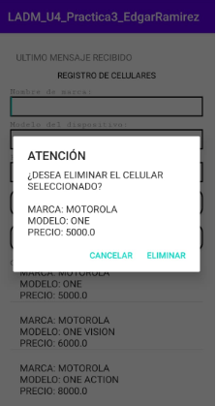

Es importante el agregar que también podemos interactuar con la lista. De la manera en que seleccionamos el registro del celular que deseamos y automáticamente se mostrara un mensaje como el siguiente.

Con el cual podemos eliminar el registro en dado caso que nos hayamos equivocado o que ya no lo queramos más dentro de la tabla.

Esto pues por obvias razones no se podrá recuperar ya que hasta inclusive ya no lo muestra ni en la lista, se descarta y en dado caso de eliminar por accidente se tendría que registrar nuevamente.

Ilustración 5: Eliminar un celular

## SINTAXIS DE USO

Una vez que tenemos todos los celulares registrados en la base de datos, concretamente en la tabla CELULARES mencionada anteriormente. En dado caso que un usuario deseara mandar una solicitud para el servicio de mensajes es necesario que sea de la siguiente manera:

*CELULAR-MOTOROLA-PRECIO*

Es sumamente importante el respetar dicha sintaxis para poder obtener el servicio ya que con cualquier error inclusive de un espacio en blanco u otro carácter nos retornara un mensaje como el siguiente.

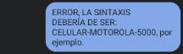

Ilustración 6: Error de sintaxis

Cabe mencionar que no importa el uso de mayúsculas o minúsculas dentro de la misma sintaxis siempre y cuando sea empleada esta misma.

Aunque también existe el caso en que pongan un precio presupuestado bajo al cual no existe registro que alcance con lo cual el mensaje mostrado por la aplicación será el siguiente.



Ilustración 7: Error de precio y/o marca

## IMPLEMENTACION DEL SERVICIO

Una vez que sabemos todo lo anterior podemos pasar a ejemplificar como es que se lleva a cabo este servicio de mensajes. Para lo cual tomando como base de datos principal vamos a tener los registros ingresados en la tabla del ejercicio que propusimos antes los cuales con fin de recordar son los siguientes:

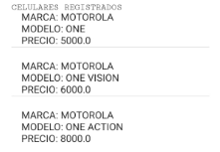

Teníamos 3 celulares dados de alta que eran de la misma marca, sin embargo, con diferente modelo y distintos precios. Entonces paso a mostrarle algunas pantallas de solicitudes mandadas por otros dispositivos al servidor y la respuesta de este mismo.

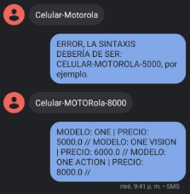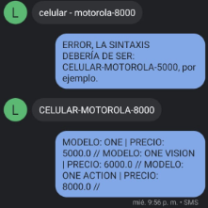

Como se puede observar ambos casos mandaron primero una solicitud fallida ya que el primero no completo la sintaxis y por su parte el segundo no se alcanza a distinguir muy bien, pero uso espacios después de la palabra celular y antes del modelo con lo cual también arrojo el mismo error.

Sin embargo, por su parte en la segunda petición uno, aunque incluyo mayúsculas y minúsculas la sintaxis era correcta con lo cual recibió lo pedido al servicio, de igual forma el otro que no tuvo ningún problema.

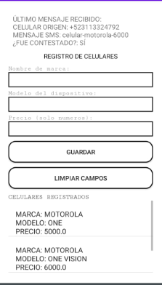

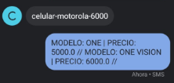

Por último, me gustaría concluir con los siguientes ejemplos. Primero cuando se recibe una petición en la cual el presupuesto del precio cambia, el servicio responde con los celulares a los cuales alcanza con dicho presupuesto. Esto se ve claramente en el mensaje con el cual a pesar de existir tres celulares solo se muestran los dos registros de los celulares que son igual o inferior al precio solicitado.

Por su parte la pantalla de la izquierda muestra lo que les decía de la etiqueta superior que al ser presionada muestra el último mensaje recibido, el número de teléfono de donde se originó y si este fue contestado o no por la aplicación.

Ilustración 8: Etiqueta mensaje recibido.